TRƯỜNG ĐẠI HỌC VĂN LANG
KHOA: KIẾN TRÚC

ĐÁP ÁN ĐỀ THI KẾT THÚC HỌC PHẦN (LẦN 2)
Học kỳ 1, năm học 2022 - 2023

Mã học phần: 7AR0140
Tên học phần: Lịch sử Kiến trúc 1
Mã nhóm lớp học phần: 221_7AR0140_01
Thời gian làm bài (phút/ngày): 60 phút
Hình thức thi: Tự luận

Format nội dung đáp án đề thi:
- Font: Times New Roman
- Size: 13
Câu 1 (4 điểm):
Mặt bằng tổng thể: (2đ)
Quần thể Kim tự tháp ở Giza – Ai Cập Cổ đại gồm: Kim tự tháp Cheops (Khufu), Chephrens (Khafra), Mykerinos (Menkaura). Gọi cạnh a, b, c lần lượt là 3 KTT Cheop (1), Chepherns (2), Mykerinos (3) thì khoảng cách:
- Đỉnh (2) đến cạnh đáy (1) = cạnh đáy (2)
- Đỉnh (3) đến cạnh đáy (2) = cạnh đáy (3)
- Đỉnh (1) đến đỉnh (2) = đỉnh (2) đến (3) = 1,5a
Khi dùng kính thiên văn quan sát thì XÉT VỀ MẶT TỈ LỆ, :
- Khoảng cách giữa 3 KTT bằng với khoảng cách giữa 3 ngôi sao Orion
- Khoảng cách từ 3 KTT đến S.Nile bằng với khoảng cách từ 3 ngôi sao Orion đến dãy ngân hà
Mặt cắt (2đ)

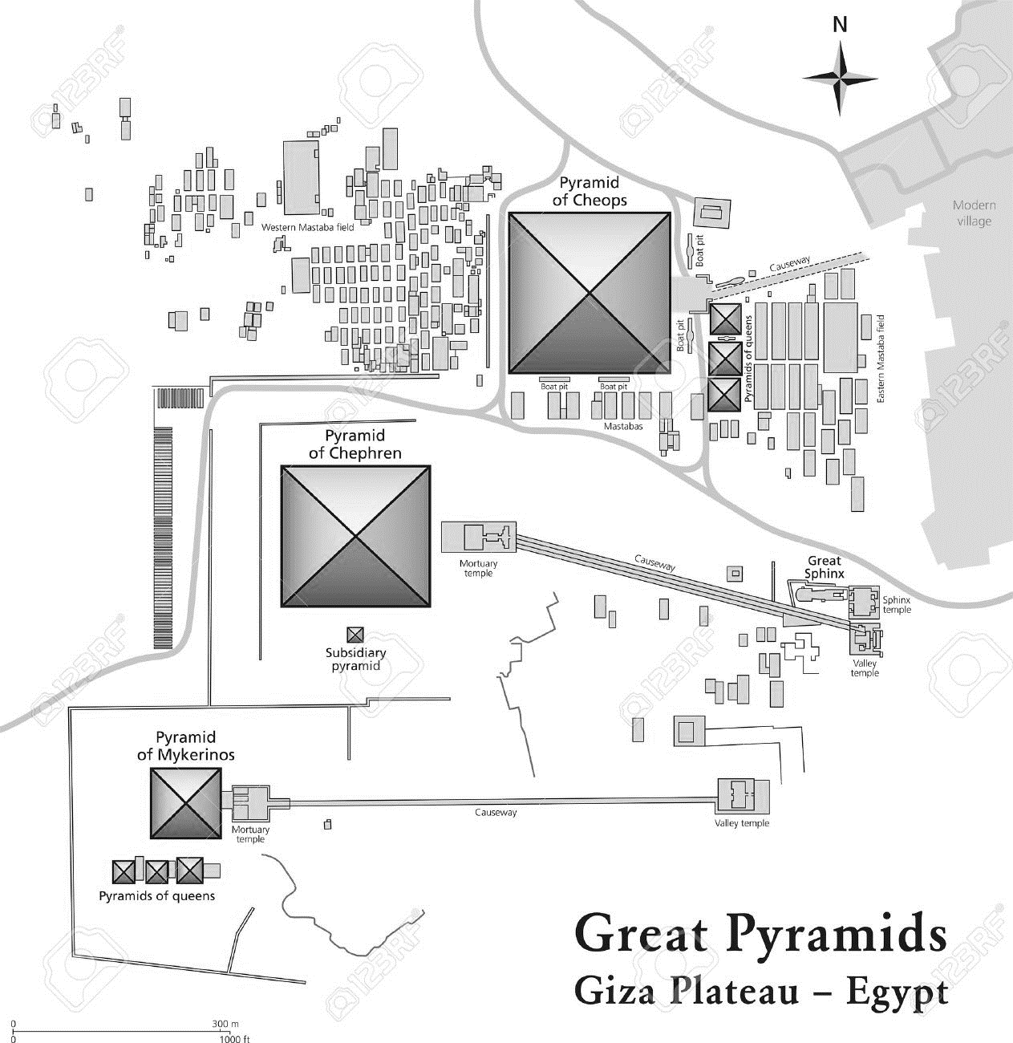
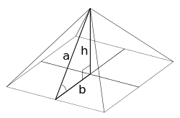

h = 146m (482 feet), b = 230m (760 feet).
Từ đó, suy ra: a = 186m; góc giữa b và a là β = 51050'

Lập tỉ lệ chiều cao mặt bên KTT với một nửa chiều dài cạnh KTT $\frac{2a}{b}=1,617$ thì trùng hợp ngẫu nhiên với "tỷ lệ vàng“, sai số với tỉ lệ vàng 0.06%. Đồng thời góc KTT bằng đúng góc dựa trên thước đo thủy chuẩn là 52 độ

Tất cả số liệu này muốn nói lên thông điệp “ Thế giới thật sự, thế giới vĩnh hằng là thế giới ở trên trời, là thế giới sau khi chết, còn thế giới ở mặt đất chỉ là tạm bợ”. Đồng thời thể hiện quyền lực tối thượng của pharaoh.

Câu 2 (4 điểm):
Nhận diện công trình: (2đ)
nhà thờ Gothic nhà thờ Romanesque

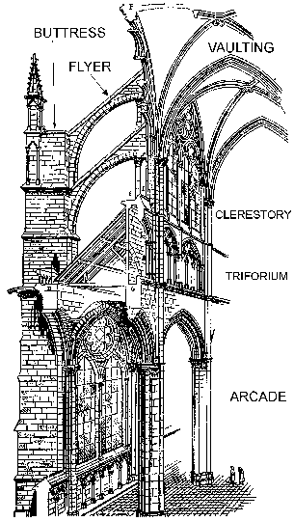
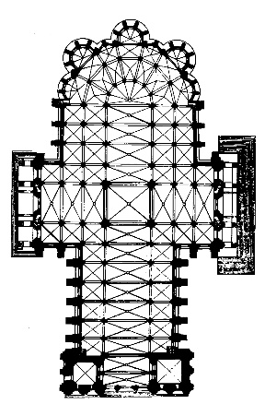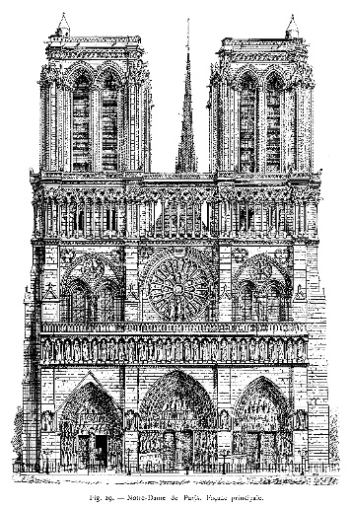
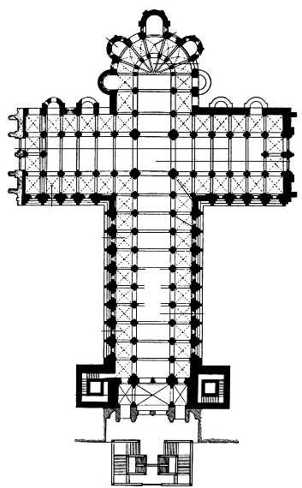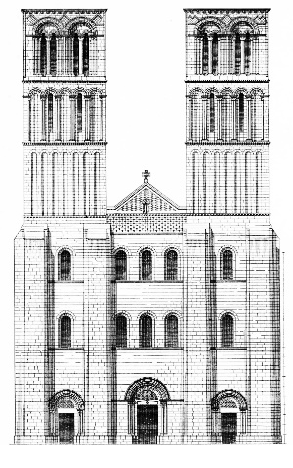

So sánh: (2đ)
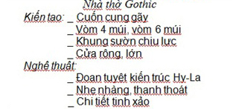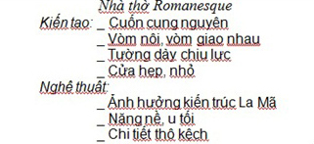

Câu 3 (2 điểm):
Le Corbusier (Sinh viên có thể chọn 1 tác giả khác và chứng minh)
Luận điểm: (1đ)
+ Nhà xây dựng trên cột, giải phóng không gian tầng 1 (trệt)
+ Mặt bằng tự do
+ Mặt đứng tự do
+ Cửa sổ băng ngang
+ Mái bằng, vườn trên mái
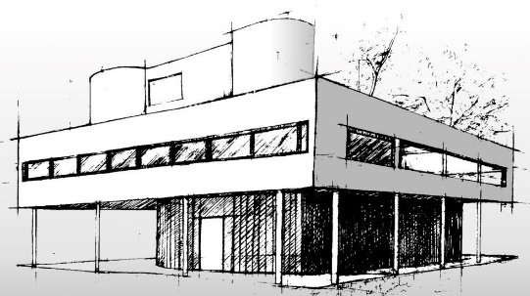
Công trình: biệt thự Villa Savoye ở Poissy (1928 – 1931) (1đ)

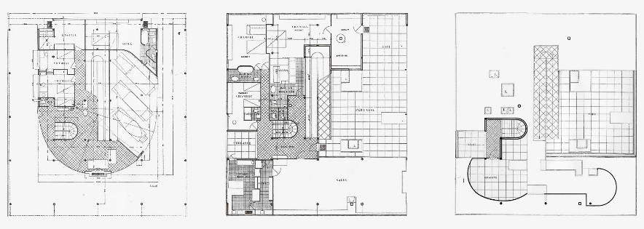
Ngày biên soạn: 01/11/2022
Giảng viên biên soạn đề thi: ThS.KTS Nguyễn Hoàng Thảo Phương

Ngày kiểm duyệt:
Trưởng (Phó) Khoa/Bộ môn kiểm duyệt đề thi: Th.S KTS Nguyễn Bảo Tuấn

Sau khi kiểm duyệt đề thi, Trưởng (Phó) Khoa/Bộ môn gửi về Trung tâm Khảo thí qua email: khaothivanlang@gmail.com bao gồm file word và file pdf (được đặt password trên 1 file nén/lần gửi) và nhắn tin password + họ tên GV gửi qua Số điện thoại Thầy Phan Nhất Linh (0918.01.03.09).

